 | UNIVERSIDADE DO ESTADO DE SANTA CATARINA-UDESC  CENTRO DE CIÊNCIAS TECNOLÓGICAS – CCT  DEPARTAMENTO DE CIÊNCIA DA COMPUTAÇÃO -DCC

Métodos Formais
Exercício – Propriedades de RDP

A)Considere a marcação da RDP abaixo e responda:
P1
P2
P3
P4
P5
T1
T2
T3
T4
T5

1)Quais transições estão habilitadas com a marcação M₀?
2)Represente a marcação resultante do primeiro disparo da transição T3:
3)Quais propriedades estruturais e comportamentais podem ser observadas na rede?
4) Indique a presença de componentes elementares (básicos) na rede acima:

B) Considere as RDP abaixo, determine para cada uma, as propriedades estruturais e comportamentais (necessariamente quanto à vivacidade, segurança, limitação e conservação), justifique as propriedades encontradas:

B.1)
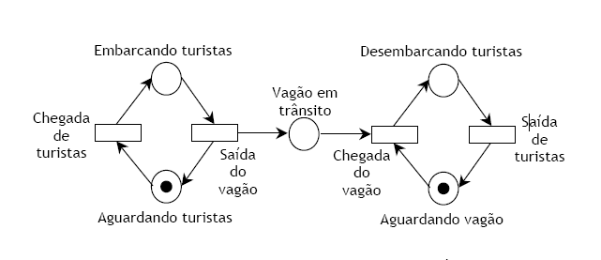

B.2)

B.3)
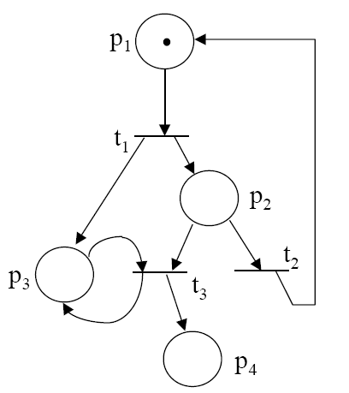

B.4)
